Nieuwsbrief APRIL 2020 => KI - Centrum ERC De Morette

ERC De Morette is al meer dan 20 jaar een Europees erkend KI – centrum.
We staan U graag bij voor de opvolging van uw merrie. Alles wordt voor U geregeld, met inbegrip van de bestelling en de levering van het sperma van de door U gekozen hengst.
De merries worden dagelijks opgevolgd, zodat ze op de juiste moment geïnsemineerd kunnen worden. Bij het gebruik van diepvriessperma gebeurt dit 3 à 4 keer per dag. De merrie blijft gedurende de opvolging in ons KI-centrum.
Qua prijs zijn er geen verrassingen. We werken met een forfait voor het hele seizoen. (excl. Staldagen/medicatie)
Indien een merrie om verschillende reden moeilijk drachtig geraakt ( de aanwezigheid van cysten, baarmoederinfectie,…) dan zorgen we in samenspraak met de klant voor de juiste behandeling.
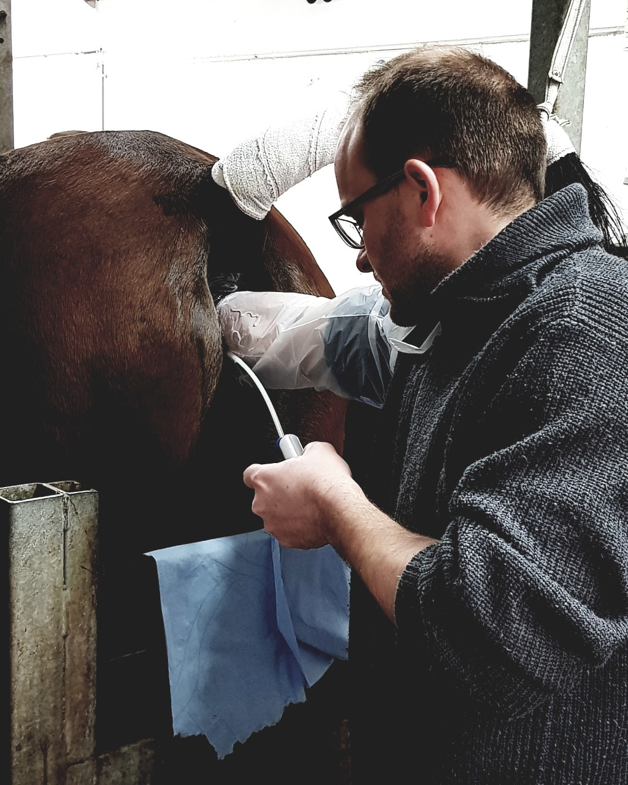

Foto: inseminatie

EMBRYOPTRANSPLANTATIE - DRAAGMERRIES

Wanneer U beschikt over een sportpaard of een merrie met een goede bloedlijn die U zelf niet wenst te laten dragen, is er steeds de mogelijkheid voor een embryotransfer (ET). De spoeling vindt 7 - 8 dagen na de ovulatie plaats. Na een gelukte ET Flush wordt het embryo in de draagmerrie ingeplant. Na 45 dagen dracht kan de draagmerrie afgehaald worden op het door de klant gekozen ET - centrum.
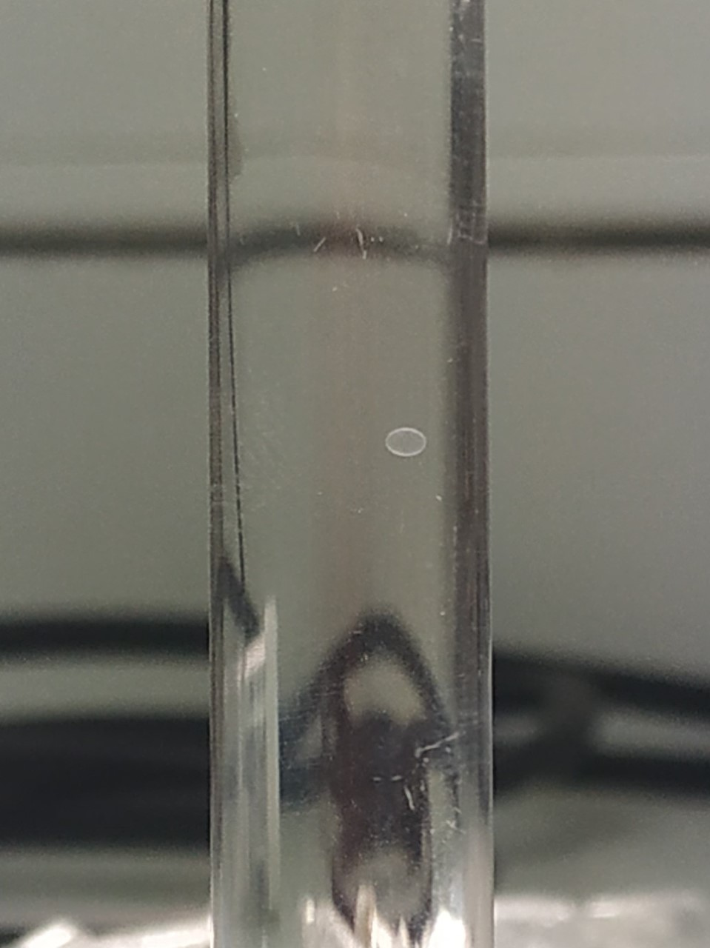

Op die manier kan men meerdere veulens per jaar fokken uit éénzelfde merrie.

Foto: embryo

We werken reeds jaren samen met externe ET-centra voor de embryotransplantatie maar sinds enkele jaren beschikken we ook over eigen draagmerries. Afhankelijk van de beschikbaarheid van onze merries en de keuze van de klant, sturen we het embryo op of planten we het in in onze eigen merrie.
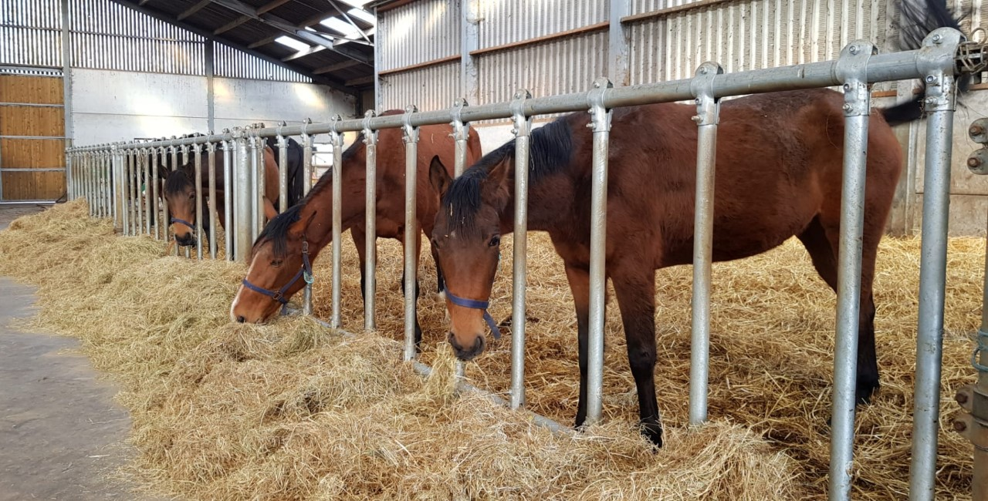

Heeft U vragen over onze prijzen, werkwijze of iets anders, neem gerust contact op via:
info@ercdemorette.be

Team ERC De Morette

